Ljubljana, 31. 1. 2019

ODBOJKA SDI

V decembru in januarju je potekalo šolsko športno tekmovanje v odbojki za starejše učence. Naši učenci so odigrali dve tekmi v predtekmovanju in se z dvema zmagama uvrstili v polfinalni del. V polfinalu so z rezultatom 2:0 premagali odbojkarje iz OŠ Dragomelj in OŠ Danile Kumar in se uvrstili v finalno tekmovanje, kjer jih je čakala povratna tekma z OŠ Dragomelj. Tokrat so bili nasprotniki nekoliko boljši in so nas po napeti in zelo izenačeni igri z rezultatom 2:1 izključili iz boja za 1. mesto. Za 3. mesto so se naši odbojkarji pomerili z učenci iz OŠ Alojzija Šuštarja in z zmago 2:0 na koncu zasluženo okoli vratu obesili bronasto medaljo.

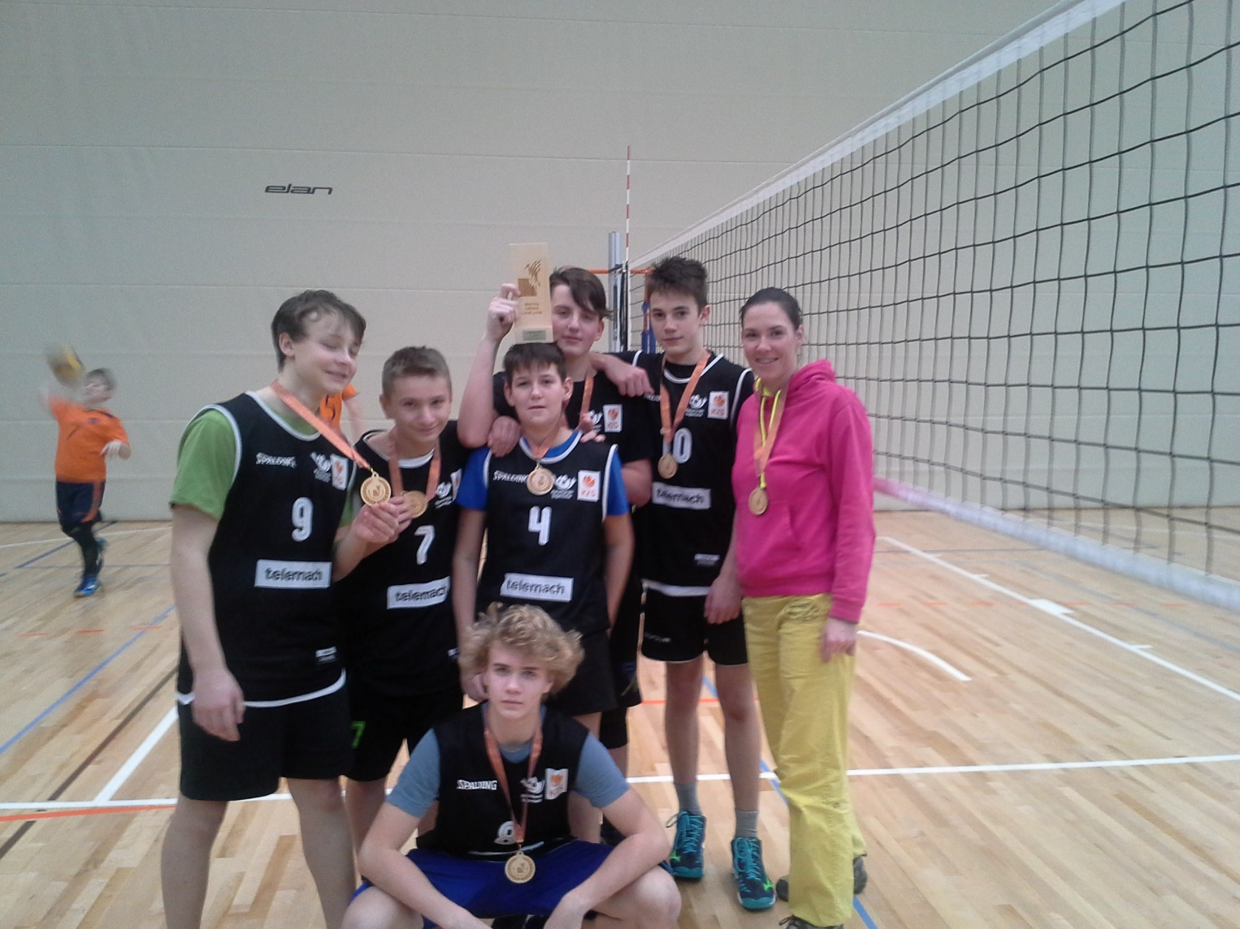

Šolsko odbojkarsko ekipo so sestavljali: Miha Kosanc (kapetan), Hugo Pucelj, Martin Šprogar Perko, Nejc Heric, Anže Marjan Gorenc, Tine Hotimir Jamnik, Žan Mauricio, Mark Lap Križman, Viktor Mal Zupančič. Vsi iz 8.b razreda.

Prof. športa,
Jana K. Zaletel

